

**ПЛАН ЗАСТРОЙКИ**

**по компетенции «Аппаратчик химической технологии»**

**Итогового (межрегионального) этапа Чемпионата по профессиональному мастерству «Профессионалы»**

г.Саянск 2025 г.

Актуальный план застройки для проведения чемпионата вычерчивается в соответствии с принятыми в компетенции условными обозначениями с применением компьютерных программ и с учетом наименований инфраструктурного листа.

Модуль Б, Г

Комната главного

эксперта

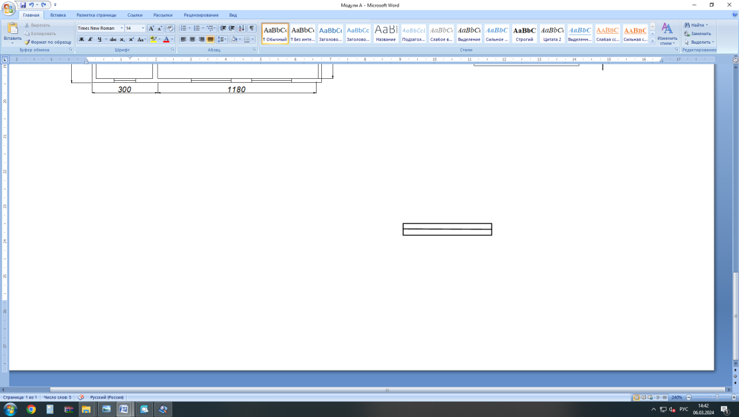

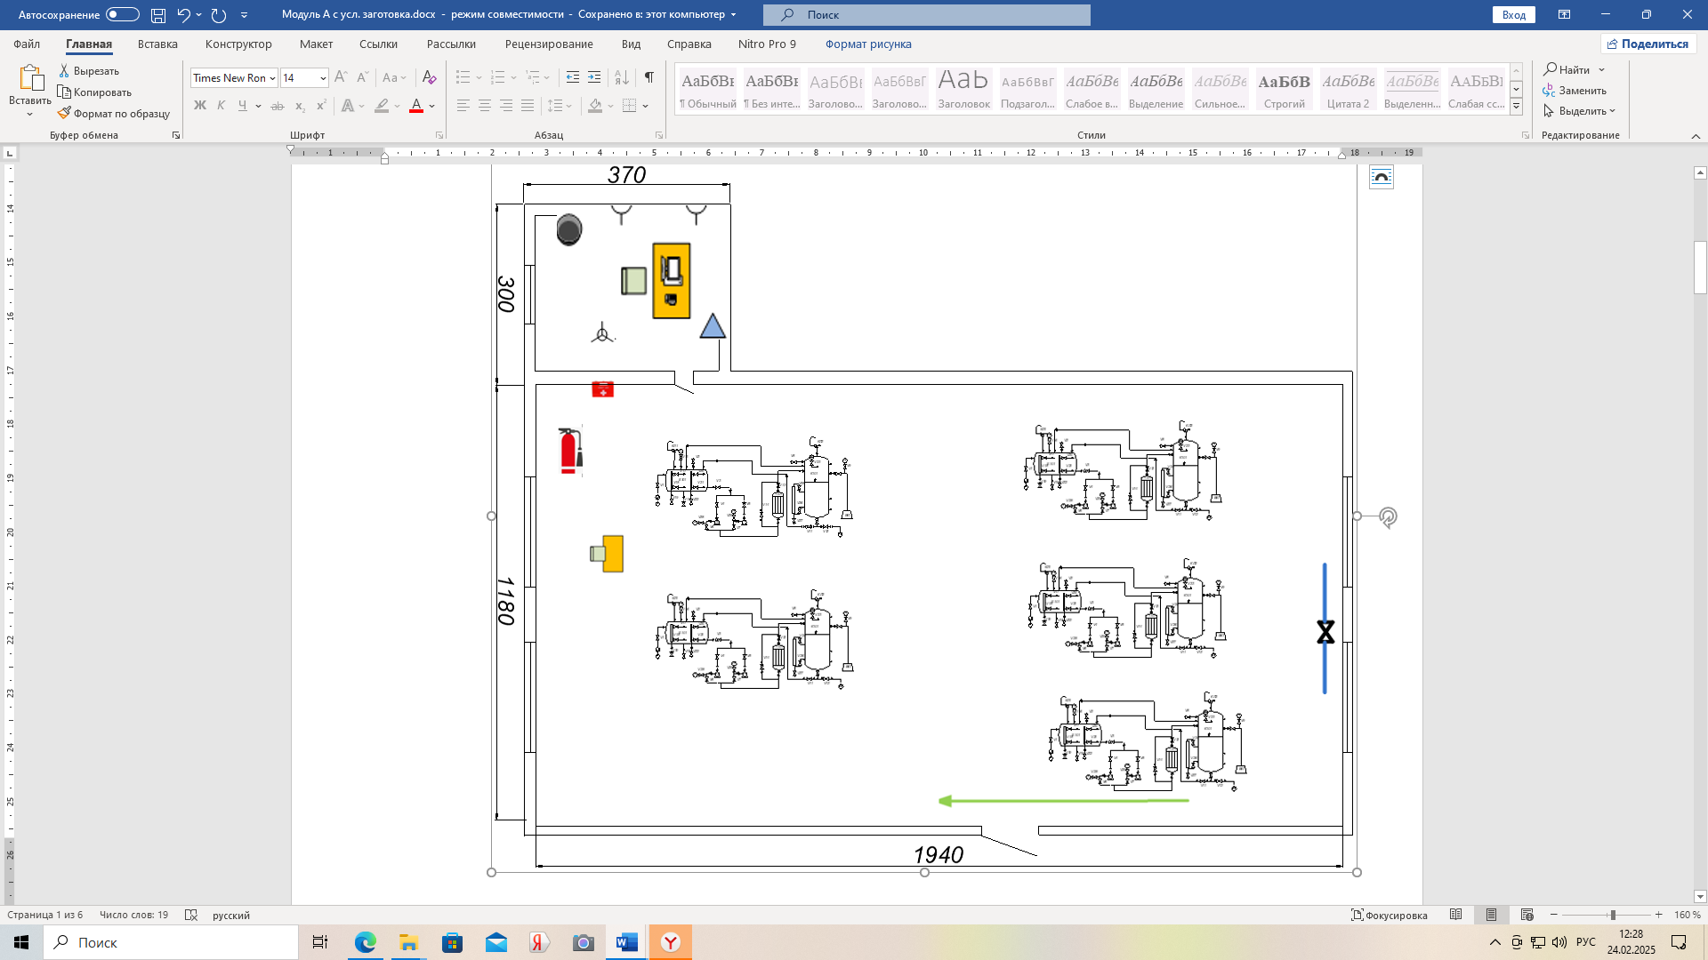

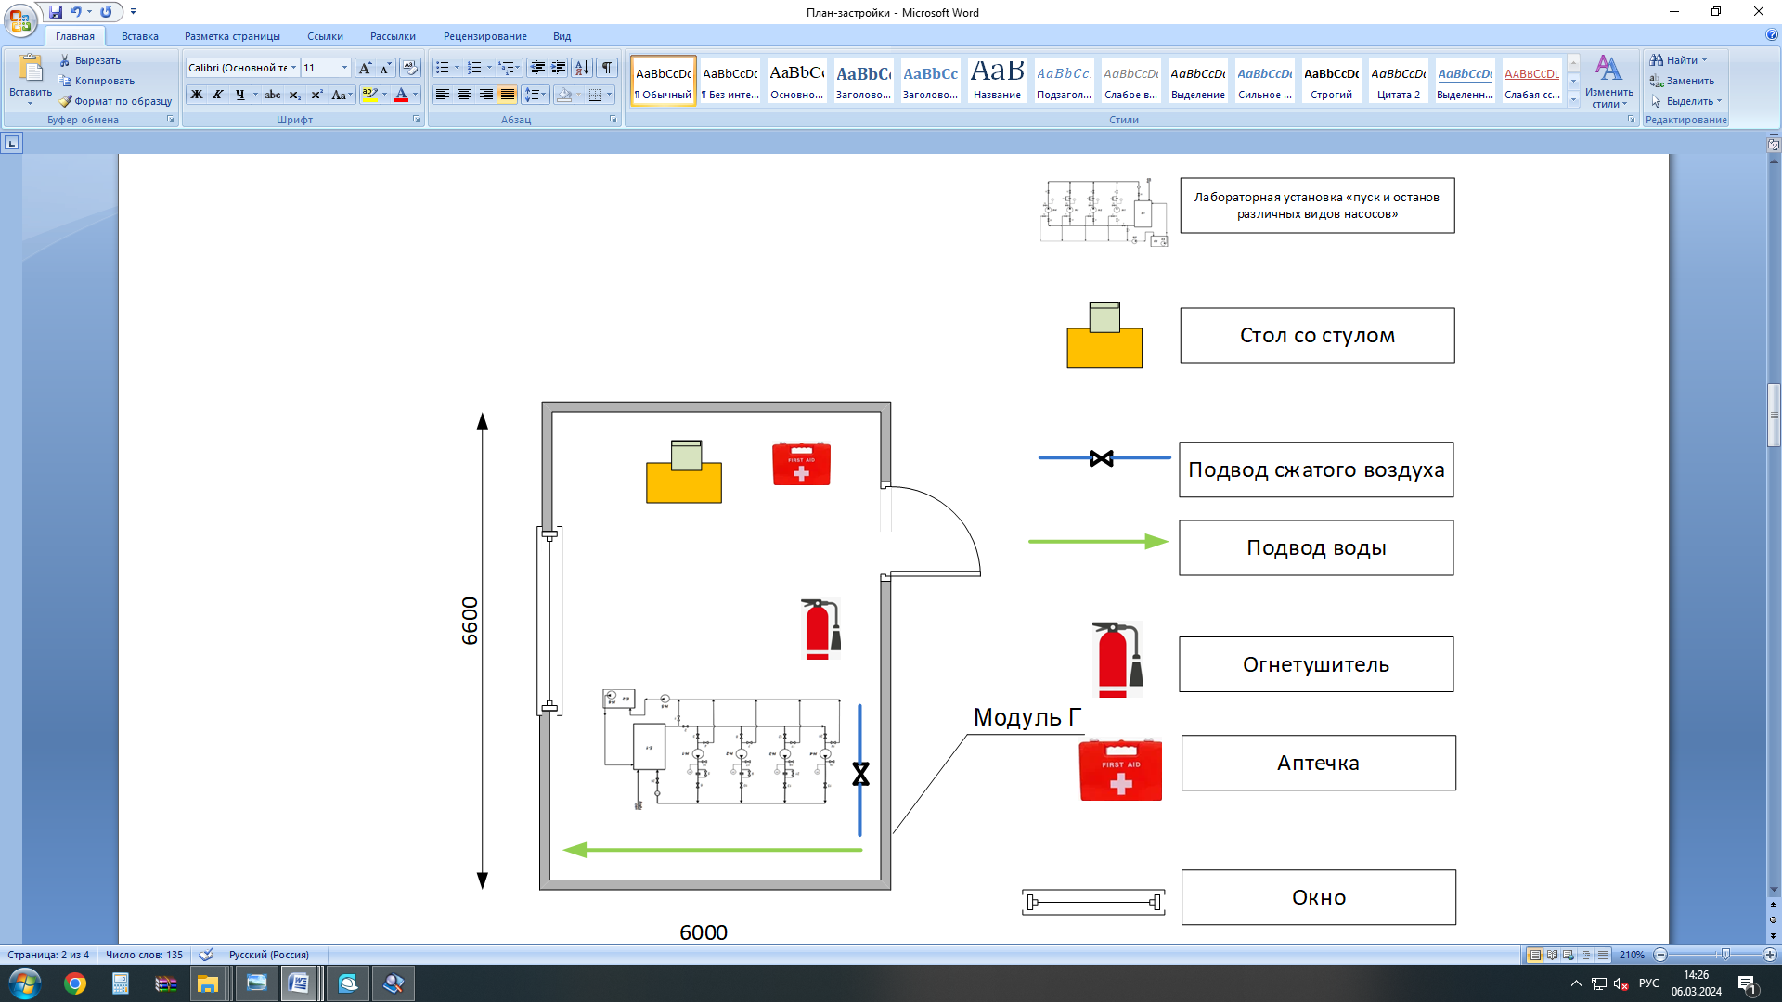

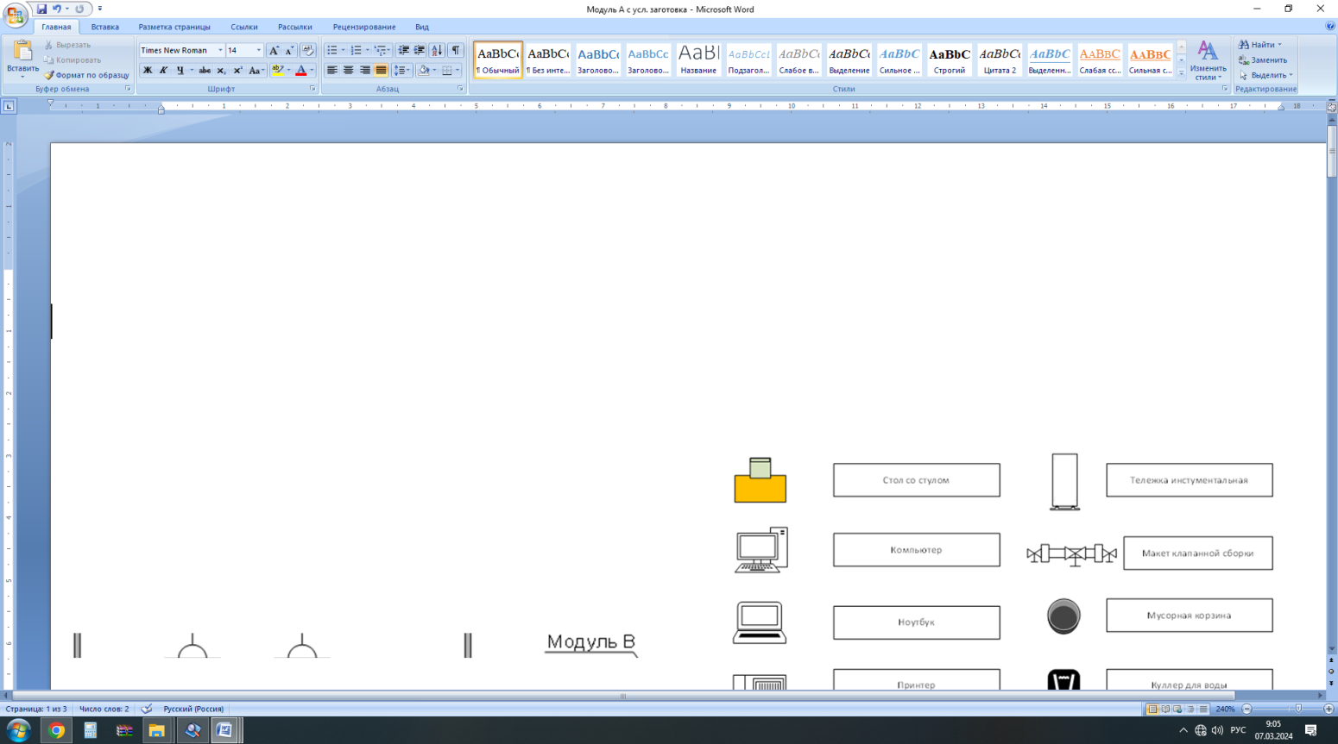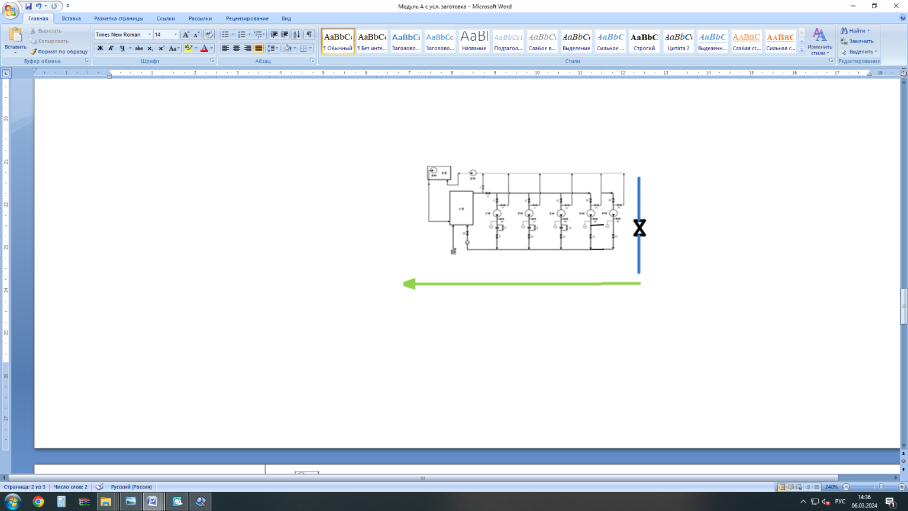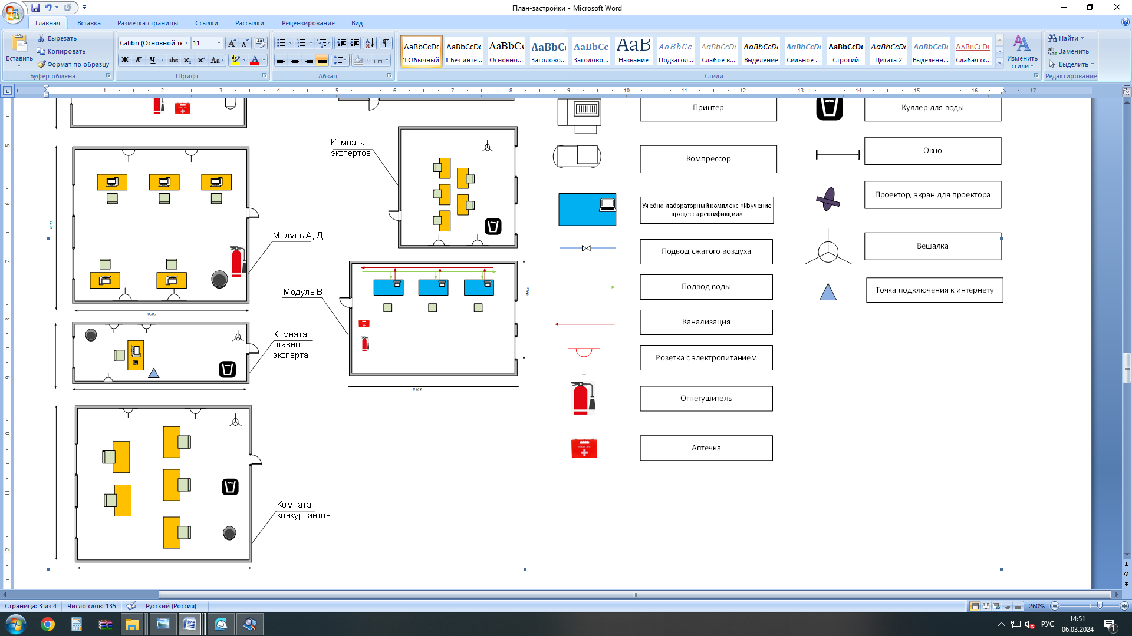 Е 101 Емкость

К 101 Колонна

Т 101 Теплообменник

V Вентиль

PI Манометр

КЛ Клапан

ВК Компрессор

Н1 Насос

Модуль Б

